INFORMACIÓN CONTABLE
IX.- NOTAS A LOS ESTADOS FINANCIEROS

Fuente: Artículo 46 fracción I inciso e) de la LGCG y Capítulo VII del Manual de Contabilidad Gubernamental

h) NOTAS DE DESGLOSE
I) Notas al Estado de Situación Financiera
Nota ESF 01.- Activo - Efectivo y Equivalentes

Del 01 de enero al 31 de marzo del 2017

CUENTA | DESCRIPCIÓN | MONTO | AFECTACIÓN | TIPO | CLASIFICACIÓN | VENCIMIENTO
1111208 | FONDOS FIJOS DE CAJA
EM00109 | DIANA LOURDES RAMIREZ VAZQUEZ | $ 15,000.00 | RECUSOS PROPIOS
EM01174 | GABRIEL ERNESTO ORSUA MARTINEZ | $ 10,000.00 | RECUSOS PROPIOS
EM40327 | GABRIEL VALDÉS CASTILLO | $ 15,000.00 | RECUSOS PROPIOS
 | TOTAL AL 31 DE MARZO DEL 2017 | $ 40,000.00
1112105 | BANCOS MONEDA NACIONAL - CUENTAS BANCARIAS
CB0028 | AFIRME 155101849 RECURSOS PROPIOS | $ 667,532.50 | RECURSOS PROPIOS | CHEQUE | LARGO PLAZO
CB0035 | AFIRME 11171000388RECURSOS PROPIOS | $ 294,419.27 | RECURSOS PROPIOS | CHEQUE | LARGO PLAZO
CB0041 | AFIRME 11171001007 RECURSOS FONDO RETIRO | $ 415,421.14 | RECURSOS PROPIOS | CHEQUE | LARGO PLAZO
CB0045 | AFIRME 11171001309 FOPEDEP | $ 15,560.90 | RECURSOS PROPIOS | CHEQUE | CORTO PLAZO
CB0049 | AFIRME 11171001775 DESARROLLO REGIONAL | $ 285,677.13 | RECURSOS PROPIOS | CHEQUE | CORTO PLAZO
CB0052 | AFIRME 11171002151 ACTIVOS2014 | $ 32,512.89 | ACTIVOS PRODUCTIVOS | CHEQUE | CORTO PLAZO
CB0057 | AFIRME 11171002224 P.E.T. | $ 62,116.34 | PREOGRAMA DE EMPLEO TEMPORAL | CHEQUE | CORTO PLAZO
CB0064 | AFIRME 11171002364 -ESCRITURACION 2014 | $ 325,822.96 | RECURSOS PROPIOS | CHEQUE | CORTO PLAZO
CB0068 | AFIRME 11171002496 HABITAT. R.P 2015 | $ 34,252.87 | RECURSOS PROPIOS | CHEQUE | CORTO PLAZO
CB0069 | AFIRME 11171002488 ESPACIOS PUBLICOS 2015 | $ 1,301.79 | RESCATE DE ESPACIOS PUBLICOS | CHEQUE | CORTO PLAZO
CB0070 | AFIRME 11171002518 HÁBITAT RECURSOS FEDERALES 2015 | $ 20,917.78 | HÁBITAT | CHEQUE | CORTO PLAZO
CB0071 | AFIRME 1171002534 CONTINECO B | $ 6,327.63 | CONVENIO CONADE | CHEQUE | CORTO PLAZO
CB0072 | AFIRME 11171002569 ISAI RECURSOS PROPIOS | $ 7,884,771.73 | RECURSOS PROPIOS | CHEQUE | LARGO PLAZO
CB0074 | AFIRME 11171002550 IMPUESTOS ISS REC.PROPIOS | $ 20,876.44 | RECURSOS PROPIOS | CHEQUE | LARGO PLAZO
CB0075 | AFIRME 11171002674 CONTINGENCIAS D | $ 15,807.80 | CONVENIO CONADE | CHEQUE | CORTO PLAZO
CB0076 | AFIRME 11171002771 FORTA 2016 | $ 69,420.45 | FONDO DE FORTALECIMIENTO | CHEQUE | CORTO PLAZO
CB0077 | AFIRME 11171002763 INFRA 2016 | $ 41,384.86 | FONDO DE INFRAESTRUCTURA | CHEQUE | CORTO PLAZO
CB0078 | AFIRME 11171002828 FORTASEG 2016 | $ 622.54 | FORTASEG RECURSOS FEDERALES | CHEQUE | CORTO PLAZO
CB0080 | AFIRME 11171002895 CONAFOR/PRONAFOR | $ 58,725.61 | CANAFOR | CHEQUE | CORTO PLAZO
CB0082 | AFIRME 11171003093 FORTASEG 2016-2 | $ 1,337,539.43 | RECURSOS PROPIOS | CHEQUE | LARGO PLAZO
CB0083 | AFIRME 11171003085 FORTASEGRP 2017 | $ 1,816,403.74 | FORTASEG | CHEQUE | LARGO PLAZO
CB0084 | AFIRME 11171003077 FORTASEG R.F. 2017 | $ 6,999,710.00 | FORTASEG | CHEQUE | LARGO PLAZO
CB0085 | AFIRME 11171003115 INFRA 2017 | $ 970,167.17 | FONDO DE INFRAESTRUCTURA | CHEQUE | CORTO PLAZO
CB0086 | AFIRME 11171003107 FORTA 2017 | $ 1,313,012.76 | FONDO DE FORTALECIMIENTO | CHEQUE | CORTO PLAZO
CB0087 | AFIRME 11171003158 PARTICIPACIONES RAMO 28 | $ 21,026.00 | RECURSOS PROPIOS | CHEQUE | CORTO PLAZO
 | TOTAL AL 31 DE MARZO DEL 2017 | $ 22,711,331.73

“Bajo protesta de decir verdad declaramos que los Estados Financieros y sus notas, son razonablemente correctos y son responsabilidad del emisor”

Nota ESF 02.- Derechos a recibir Efectivo y Equivalentes y Bienes o Servicios a Recibir

Del 01 de enero al 31 de marzo del 2017

CUENTA | DESCRIPCIÓN | 2017 | 2016 | 2015 | 2014 | 2013
 | DERECHOS A RECIBIR EFECTIVO Y EQUIVALENTES
11239208 | GASTOS A COMPROBAR - EMPLEADOS | $ 7,855.32 | $ 15,542.86 | $ 64,261.60 | $ 13,000.00 | $ 72,564.92
11239505 | CARGOS MAYORES REGISTRADOS POR BANCOS - CUENTAS BANCARIAS | $ - | $ - | $ - | $ - | $ -
1123961 | SUBSIDIO AL EMPLEO | $ 12,914.21 | $ 14,679.11 | $ 14,206.96 | $ 34,580.00 | $ 21,626.00
11241 | CONTRIBUCIONES POR COBRAR | $ - |  | $ - | $ - | $ -
11242 | CONTRIBUCIONES DE MEJORAS POR COBRAR | $ - |  | $ - | $ - | $ -
11243 | DERECHOS POR COBRAR | $ - |  | $ - | $ - | $ -
11245 | APROVECHAMIENTOS POR COBRAR | $ - |  | $ - | $ - | $ -
11239810 | DEUDORES DIVERSOS - OTROS | $ 250,000.00 | $ 2,182,628.47 | $ 693,193.34 | $ - | $ 960,000.00
1126208 | PRÉSTAMOS OTORGADOS A CP AL SECTOR PRIVADO - EMPLEADOS | $ 4,900.00 |  | $ - | $ - | $ -
 | TOTAL AL 31 DE MARZO DEL 2017 | $ 275,669.53 | $ 2,212,850.44 | $ 771,661.90 | $ 47,580.00 | $ 1,054,190.92

“Bajo protesta de decir verdad declaramos que los Estados Financieros y sus notas, son razonablemente correctos y son responsabilidad del emisor”

Nota ESF-03 Activo – Deudores Diversos

Del 01 de enero al 31 de marzo del 2017

CUENTA | DESCRIPCIÓN | IMPORTE | VENCIMIENTO
CUENTA | DESCRIPCIÓN | IMPORTE | 90 DIAS | 180 DIAS | MENOR O IGUAL A 365 DIAS | MAYOR A 365 DIAS
 | DERECHOS A RECIBIR EFECTIVO Y EQUIVALENTES
11239208 | GASTOS A COMPROBAR - EMPLEADOS | $ 7,855.32 | $ 7,855.32 |  | $ -
11239505 | CARGOS MAYORES REGISTRADOS POR BANCOS - CUENTAS BANCARIAS | $ - |  |  | $ -
1123961 | SUBSIDIO AL EMPLEO | $ 12,914.21 | $ 12,914.21 |  | $ -
11239810 | DEUDORES DIVERSOS - OTROS | $ 250,000.00 |  |  | $ 250,000.00
11241 | CONTRIBUCIONES POR COBRAR | $ - |  |  | $ -
11242 | CONTRIBUCIONES DE MEJORAS POR COBRAR | $ - |  |  | $ -
11243 | DERECHOS POR COBRAR | $ - |  |  | $ -
11245 | APROVECHAMIENTOS POR COBRAR | $ - |  |  | $ -
1126208 | PRÉSTAMOS OTORGADOS A CP AL SECTOR PRIVADO - EMPLEADOS | $ 4,900.00 | $ 4,900.00 |  | $ -
 | TOTAL AL 31 DE MARZO DEL 2017 | $ 275,669.53 | $ 25,669.53 |  | $ 250,000.00

“Bajo protesta de decir verdad declaramos que los Estados Financieros y sus notas, son razonablemente correctos y son responsabilidad del emisor”

Nota ESF 04.- Activo - Bienes Disponibles para su Transformación o Consumo (inventarios)

Del 01 de enero al 31 de marzo del 2017

Esta Nota no aplica a la Presidencia Municipal de Arteaga, Coahuila, ya que no se realiza ningún proceso de transformación y/o elaboración de bienes.

Nota ESF 05.- Activo – Almacenes

Del 01 de enero al 31 de marzo del 2017

“Esta nota no le aplica al ente público”. El Municipio no cuenta con partida para Almacén ya que se contabilizan de forma directa al gasto.

“Bajo protesta de decir verdad declaramos que los Estados Financieros y sus notas, son razonablemente correctos y son responsabilidad del emisor”

Nota ESF 06.- Activo - Fideicomisos

Del 01 de enero al 31 de marzo del 2017

“Esta nota no le aplica al ente público” A la fecha el Municipio no cuenta con ningún Fideicomiso.

Nota ESF 07.- Activo – Inversiones Financieras

Del 01 de enero al 31 de marzo del 2017

“Esta nota no le aplica al ente público” se informa que no se cuenta con Inversiones Financieras.

“Bajo protesta de decir verdad declaramos que los Estados Financieros y sus notas, son razonablemente correctos y son responsabilidad del emisor”

Nota ESF 08.- Activo - Bienes Muebles, Inmuebles e Intangibles

Del 01 de enero al 31 de marzo del 2017

CUENTA | DESCRIPCIÓN | MONTO ORIGINAL DE LA INVERSIÓN | DEPRECIACIÓN DEL EJERCICIO | DEPRECIACIÓN ACUMULADA | MÉTODO DE DEPRECIACIÓN | TASA DE DEPRECIACIÓN
123 | BIENES INMUEBLES, INFRAESTRUCTURA Y CONSTRUCCIONES EN PROCESO
1231 | TERRENOS | $ 526,586.75
1233 | EDIFICIOS NO HABITACIONALES | $ 24,028,666.58
12341 | INFRAESTRUCTURA DE CARRETERAS | $ 33,648,534.44
12346 | INFRAESTRUCTURA DE AGUA POTABLE, SANEAMIENTO, HIDROAGRÍCOLA Y CONTROL DE INUNDACIONES | $ 16,431,103.16
12347 | INFRAESTRUCTURA ELÉCTRICA | $ 4,485,924.24
12351 | EDIFICACIÓN HABITACIONAL EN PROCESO | $ -
12352 | EDIFICACIÓN NO HABITACIONAL EN PROCESO | $ -
12353 | CONSTRUCCIÓN DE OBRAS PARA EL ABASTECIMIENTO DE AGUA, PETRÓLEO, GAS, ELECTRICIDAD Y TELECOMUNICACIONES EN PROCESO | $ -
12354 | DIVISIÓN DE TERRENOS Y CONSTRUCCIÓN DE OBRAS DE URBANIZACIÓN EN PROCESO | $ -
12357 | INSTALACIONES Y EQUIPAMIENTO EN CONSTRUCCIONES EN PROCESO | $ -
12359 | TRABAJOS DE ACABADOS EN EDIFICACIONES Y OTROS TRABAJOS ESPECIALIZADOS EN PROCESO | $ -
12362 | EDIFICACIÓN NO HABITACIONAL EN PROCESO | $ -
12364 | DIVISIÓN DE TERRENOS Y CONSTRUCCIÓN DE OBRAS DE URBANIZACIÓN | $ 6,128,914.55
12366 | OTRAS CONSTRUCCIONES DE INGENIERÍA CIVIL U OBRA PESADA EN PROCESO | $ 121,800.00
12367 | INSTALACIONES Y EQUIPAMIENTO EN CONSTRUCCIONES EN PROCESO | $ -
12369 | TRABAJOS DE ACABADOS EN EDIFICACIONES Y OTROS TRABAJOS ESPECIALIZADOS EN PROCESO | $ -
1239 | OTROS BIENES INMUEBLES | $ 90,000.00
 | TOTAL AL 31 DE MARZO DEL 2017 | $ 85,461,529.72 | $ - | $ -
124 | BIENES MUEBLES
12411 | MUEBLES DE OFICINA Y ESTANTERÍA | $ 909,019.49
12413 | EQUIPO DE CÓMPUTO Y DE TECNOLOGÍAS DE LA INFORMACIÓN | $ 4,030,543.71
12419 | OTROS MOBILIARIOS Y EQUIPOS DE ADMINISTRACIÓN | $ 255,041.79
12423 | CÁMARAS FOTOGRÁFICAS Y DE VIDEO | $ 568,350.28
12431 | EQUIPO MÉDICO Y DE LABORATORIO | $ 1,196,418.00
12432 | INSTRUMENTAL MÉDICO Y DE LABORATORIO | $ 50,534.24
12441 | AUTOMÓVILES Y CAMIONES | $ 13,636,723.90
12449 | OTROS EQUIPOS DE TRANSPORTE | $ 39,680.00
12451 | EQUIPO DE SEGURIDAD PUBLICA | $ 1,657,000.81
12461 | MAQUINARIA Y EQUIPO AGROPECUARIO | $ 63,293.37
12462 | MAQUINARIA Y EQUIPO INDUSTRIAL | $ 159,530.89
12463 | MAQUINARIA Y EQUIPO DE CONSTRUCCIÓN | $ 127,999.90
12464 | SISTEMAS DE AIRE ACONDICIONADO, CALEFACCIÓN Y DE REFRIGERACIÓN INDUSTRIAL Y COMERCIAL | $ 31,552.00
12465 | EQUIPO DE COMUNICACIÓN Y TELECOMUNICACIÓN | $ 698,087.13
12466 | EQUIPOS DE GENERACIÓN ELÉCTRICA, APARATOS Y ACCESORIOS ELÉCTRICOS | $ 83,982.19
12467 | HERRAMIENTAS Y MÁQUINAS-HERRAMIENTA | $ 173,336.75
12469 | OTROS EQUIPOS | $ 294,902.16
12471 | BIENES ARTÍSTICOS, CULTURALES Y CIENTÍFICOS | $ 10,156.00
 | TOTAL AL 31 DE MARZO DEL 2017 | $ 23,986,152.61 | $ - | $ -

“Bajo protesta de decir verdad declaramos que los Estados Financieros y sus notas, son razonablemente correctos y son responsabilidad del emisor”

Nota ESF 09.- Activo – Bienes Intangibles y Diferidos

Del 01 de enero al 31 de marzo del 2017

El Municipio informa que para el para el Avance de Gestión Financiera Primer Trimestre del ejercicio 2017 los activos diferidos por estudio de formulación y evaluación de proyectos tienen un monto de $460,402.92 los cuales corresponden a proyectos ejecutivos para la dotación de agua potable en la comunidad la Placeta y el Temporal, obra red drenaje y aguas residuales arroyo canoas Colonia Estrella de David y línea de conducción de aguas de 18 plg.

Nota ESF 10.- Activo - Estimaciones y Deterioros

Del 01 de enero al 31 de marzo del 2017

“Esta nota no le aplica al ente público” ya que no se cuenta con estimaciones incobrables, inventarios, deterioro de activos biológicos y cualquier otra.

“Bajo protesta de decir verdad declaramos que los Estados Financieros y sus notas, son razonablemente correctos y son responsabilidad del emisor”

Nota ESF 11.- Activo - Otros Activos

Del 01 de enero al 31 de marzo del 2017

“Esta nota no le aplica al ente público” no contamos con otros tipos de activos.

Nota ESF 12.- Pasivo – Cuentas por Pagar a Corto Plazo

Del 01 de enero al 31 de marzo del 2017

Todos los adeudos de cuenta por pagar corresponden a una fecha de vencimiento menor a 90 días contando con los recursos adecuados en las cuentas bancarias para cubrir dichos pagos.

CUENTA | DESCRIPCIÓN | IMPORTE | VENCIMIENTO
 |  |  | 90 DÍAS | 180 DÍAS | MENOR O IGUAL A 365 DÍAS | MAYOR A 365 DÍAS
211 | CUENTAS POR PAGAR A CORTO PLAZO
2111 | SERIVICIOS PERSONALES POR PAGAR A CORTO PLAZO | $ - | $ -
2112 | PROVEEDORES POR PAGAR A CORTO PLAZO | $ 1,368,323.22 | $ 1,368,323.22
2113 | CONTRATISTAS (OBRA) POR PAGAR A CORTO PLAZO | $ 476,694.46 | $ 476,694.46
2115 | TRANSFERENCIAS OTORGADAS POR PAGAR A CORTO PLAZO | $ 247,614.03 | $ 247,614.03
2117 | RETENCIONES Y CONTRIBUCIONES POR PAGAR A CORTO PLAZO | $ 900,938.75 | $ 900,938.75
2118 | DEVOLUCIONES DE CONTRIBUCIONES POR PAGAR A CORTO PLAZO | $ - | $ -
2119 | OTRAS CUENTAS POR PAGAR A CORTO PLAZO | $ 1,118,237.97 | $ 1,118,237.97
 | TOTAL AL 31 DE MARZO DEL 2017 | $ 4,111,808.43 | $ 4,111,808.43

“Bajo protesta de decir verdad declaramos que los Estados Financieros y sus notas, son razonablemente correctos y son responsabilidad del emisor”

Nota ESF 13.- Pasivo - Fondos de Bienes de Terceros en Administración y/o en Garantía a corto y largo plazo

Del 01 de enero al 31 de marzo del 2017

Esta nota no le aplica al Municipio de Arteaga, Coahuila, ya que no contamos con fondos y bienes de terceros en Administración.

Nota ESF 14.- Pasivo - Pasivos Diferidos

Del 01 de enero al 31 de marzo del 2017

Esta nota no le aplica al Municipio de Arteaga, Coahuila, ya que no contamos con saldos de pasivos diferidos y otros pasivos circulantes.

“Bajo protesta de decir verdad declaramos que los Estados Financieros y sus notas, son razonablemente correctos y son responsabilidad del emisor”

II) Notas al Estado de Actividades

Nota EA 1.- Ingresos de Gestión

Del 01 de enero al 31 de marzo del 2017
CUENTA | DESCRIPCIÓN | 1er. Trimestre 2017
 | IMPUESTOS
4112 | IMPUESTOS SOBRE EL PATRIMONIO | $ 19,476,910.33
4117 | ACCESORIOS DE IMPUESTOS | $ 682,236.87
4119 | OTROS IMPUESTOS | $ -
 | TOTAL DEL 01 DE ENERO AL 31 DE MARZO DEL 2017 | $ 20,159,147.20
 | CONTRIBUCIONES DE MEJORAS
4131 | CONTRIBUCIONES DE MEJORAS POR OBRAS PÚBLICAS | $ 81,970.74
 | TOTAL DEL 01 DE ENERO AL 31 DE MARZO DEL 2017 | $ 81,970.74
 | DERECHOS
4143 | DERECHOS POR PRESTACIÓN DE SERVICIOS | $ 2,443,076.21
4144 | ACCESORIOS DE DERECHOS | $ 17,463.84
4149 | OTROS DERECHOS | $ 1,206,204.15
 | TOTAL DEL 01 DE ENERO AL 31 DE MARZO DEL 2017 | $ 3,666,744.20
 | APROVECHAMIENTOS DE TIPO CORRIENTE
4169 | OTROS APROVECHAMIENTOS | $ 1,020,277.84
 | TOTAL DEL 01 DE ENERO AL 31 DE MARZO DEL 2017 | $ 1,020,277.84
 | PARTICIPACIONES Y APORTACIONES
4211 | PARTICIPACIONES. | $ 9,101,052.00
4212 | APORTACIONES | $ 15,399,531.13
 | TOTAL DEL 01 DE ENERO AL 31 DE MARZO DEL 2017 | $ 24,500,583.13
436 | OTROS INGRESOS Y BENEFICIOS | $ -
 | TOTAL INGRESOS DE GESTIÓN DEL 01 DE ENERO AL 31 DE MARZO DEL 2017 | $ 49,428,723.11

“Bajo protesta de decir verdad declaramos que los Estados Financieros y sus notas, son razonablemente correctos y son responsabilidad del emisor”

Nota EA 2.- Tipo, monto y naturaleza de la cuenta de otros ingresos,

Del 01 de enero al 31 de marzo del 2017

Esta nota no le aplica al Municipio de Arteaga, Coahuila, ya que no contamos con otros ingresos en el periodo comprendido del 01 de enero al 31 de marzo del 2017.

Nota EA 3.- Gastos y Otras Pérdidas

CUENTA | DESCRIPCIÓN | TRIMESTRE | % GASTO TOTAL | ACUMULADO ANUAL | % GASTO TOTAL
 | GASTOS Y OTRAS PÉRDIDAS
 | GASTOS DE FUNCIONAMIENTO | $ 19,234,803.72 | 7.87 | $ 22,578,229.13 | 8.39
 | SERVICIOS PERSONALES | $ 11,396,330.50 | 4.46 | $ 13,225,057.15 | 4.68
5111 | REMUNERACIONES AL PERSONAL DE CARÁCTERE PERMANENTE | $ 10,128,311.12 |  | $ 10,963,271.10
 |  |  |  | $ 286,088.84
 | TOTAL DEL 01 DE ENERO AL 31 DE MARZO DEL 2017 Y ANUAL 2017 | $ 10,128,311.12 |  | $ 11,249,359.94
5121 | MATERIALES Y SUMINISTROS | $ 2,588,766.15 |  | $ 3,441,421.89 | 1.15
 | TOTAL DEL 01 DE ENERO AL 31 DE MARZO DEL 2017 Y ANUAL 2017 | $ 2,588,766.15 | 9.45 | $ 3,441,421.89
5131 | SERVICIOS GENERALES | $ 5,249,707.07 | 1.89 | $ 5,911,750.09 | 1.92
 | TOTAL DEL 01 DE ENERO AL 31 DE MARZO DEL 2017 Y ANUAL 2017 | $ 5,249,707.07 |  | $ 5,911,750.09
5211 | TRANSFERENCIAS, ASIGNACIONES, SUBSIDIOS Y OTRAS AYUDAS | $ 8,045,127.87 | 2.77 | $ 9,581,165.92 | 2.96
 | TOTAL DEL 01 DE ENERO AL 31 DE MARZO DEL 2017 Y ANUAL 2017 | $ 8,045,127.87 |  | $ 9,581,165.92
5241 | AYUDAS SOCIALES | $ 6,137,122.88 | 2.04 | $ 6,985,282.89 | 2.09
 | TOTAL DEL 01 DE ENERO AL 31 DE MARZO DEL 2017 Y ANUAL 2017 | $ 6,137,122.88 |  | $ 6,985,282.89

“Bajo protesta de decir verdad declaramos que los Estados Financieros y sus notas, son razonablemente correctos y son responsabilidad del emisor”

III) Notas al Estado de Variación en la Hacienda Pública

Nota EVHP 1.- Patrimonio contribuido por tipo, naturaleza y monto.

Del 01 de enero al 31 de marzo del 2017
CUENTA | DESCRIPCIÓN | SALDO INICIAL | SALDO FINAL | VARIACIÓN
31 | HACIENDA PÚBLICA/PATRIMONIO CONTRIBUIDO | -4,047,602.38 | -4,047,602.38 | 0.00
311 | APORTACIONES | -4,047,602.38 | -4,047,602.38 | 0.00

Nota EVHP 2.- Patrimonio Generado

Del 01 de enero al 31 de marzo del 2017

Cuenta | Descripción | Saldo Inicial | Saldo Final | Variación
32 | PATRIMONIO GENERADO | $ - | $ - | $ -
 | HACIENDA PÚBLICA/PATRIMONIO GENERADO | $ 112,097,365.08 | $ 133,725,583.04 | $ 21,628,217.96
321 | RESULTADOS DEL EJERCICIO:(AHORRO/DESAHORRO) | $ - | $ - | $ -
 | RESULTADO DEL EJERCICIO (Ahorro/Desahorro) | $ - | $ 22,023,630.59 | $ 22,023,630.59
322 | RESULTADOS DE EJERCICIOS ANTERIORES | $ 11,684,714.63 | $ 111,684,714.63 | $ -
325 | RECTIFICACIONES DE RESULTADOS DE EJERCICIOS ANTERIORES | $ 412,650.45 | $ 17,237.82 | -$ 395,412.63
3252 | CAMBIOS POR ERRORES CONTABLES | $ 412,650.45 | $ 17,237.82 | -$ 395,412.63

“Bajo protesta de decir verdad declaramos que los Estados Financieros y sus notas, son razonablemente correctos y son responsabilidad del emisor”

IV) Notas al Estado de Flujos de Efectivo

Nota EFE 01.- Efectivo y Equivalentes.

Del 01 de enero al 31 de marzo del 2017

CUENTA | DESCRIPCIÓN | SALDO INICIAL | SALDO FINAL | FLUJO
111 | EFECTIVO Y EQUIVALENTES | $ 5,278,675.69 | $ 22,750,331.74 | $ 17,472,656.05
1111 | EFECTIVO | $ - | $ 40,000.00 | $ 40,000.00
1112 | BANCOS/TESORERÍA | $ 5,278,675.69 | $ 22,711,331.74 | $ 17,432,656.05

 | 2017 | 2016
Efectivo en Bancos –Tesorería | $22,711,331.74 | $16,900,489.39
Efectivo en Bancos- Dependencias | $ - | $ -
Inversiones temporales (hasta 3 meses) | $ - | $ -
Fondos con afectación específica | $ - | $ -
Depósitos de fondos de terceros y otros | $ 40,000.00 | $ -
Total de Efectivo y Equivalentes | $22,751,331.74 | $16,900,489.39

Nota EFE 02.- Adquisición de bienes Muebles, Inmuebles e Intangibles

Del 01 de enero al 31 de marzo del 2017

CUENTA | DESCRIPCIÓN | ANUAL 2016 | AL 31 DE MARZO 2017 | DIFERENCIA | %
123 | BIENES INMUEBLES, INFRAESTRUCTURA Y CONSTRUCCIONES EN PROCESO
1231 | TERRENOS | $ 526,586.75 | $ 526,586.75 | $ - | 0
1233 | EDIFICIOS NO HABITACIONALES | $ 20,934,214.94 | $ 24,028,666.58 | $ 3,094,451.64 | 14.78
12341 | INFRAESTRUCTURA DE CARRETERAS | $ 32,418,287.20 | $ 33,648,534.44 | $ 1,230,247.24 | 3.79
12346 | INFRAESTRUCTURA DE AGUA POTABLE, SANEAMIENTO, HIDROAGRÍCOLA Y CONTROL DE INUNDACIONES | $ 16,061,102.25 | $ 16,431,103.16 | $ 370,000.91 | 2.3
12347 | INFRAESTRUCTURA ELÉCTRICA | $ 4,230,385.29 | $ 4,485,924.24 | $ 255,538.95 | 6.04
12351 | EDIFICACIÓN HABITACIONAL EN PROCESO | $ - | $ - | $ - | 0
12352 | EDIFICACIÓN NO HABITACIONAL EN PROCESO | $ - | $ - | $ - | 0
12353 | CONSTRUCCIÓN DE OBRAS PARA EL ABASTECIMIENTO DE AGUA, PETRÓLEO, GAS, ELECTRICIDAD Y TELECOMUNICACIONES EN PROCESO | $ - | $ - | $ - | 0
12354 | DIVISIÓN DE TERRENOS Y CONSTRUCCIÓN DE OBRAS DE URBANIZACIÓN EN PROCESO | $ - | $ - | $ - | 0
12357 | INSTALACIONES Y EQUIPAMIENTO EN CONSTRUCCIONES EN PROCESO | $ - | $ - | $ - | 0
12359 | TRABAJOS DE ACABADOS EN EDIFICACIONES Y OTROS TRABAJOS ESPECIALIZADOS EN PROCESO | $ - | $ - | $ - | 0
12362 | EDIFICACIÓN NO HABITACIONAL EN PROCESO | $ - | $ - | $ - | 0
12364 | DIVISIÓN DE TERRENOS Y CONSTRUCCIÓN DE OBRAS DE URBANIZACIÓN | $ 5,998,668.52 | $ 6,128,914.55 | $ 130,246.03 | 2.17
12366 | OTRAS CONSTRUCCIONES DE INGENIERÍA CIVIL U OBRA PESADA EN PROCESO | $ 121,800.00 | $ 121,800.00 | $ - | 0
12367 | INSTALACIONES Y EQUIPAMIENTO EN CONSTRUCCIONES EN PROCESO | $ - | $ - | $ - | 0
12369 | TRABAJOS DE ACABADOS EN EDIFICACIONES Y OTROS TRABAJOS ESPECIALIZADOS EN PROCESO | $ - | $ - | $ - | 0
1239 | OTROS BIENES INMUEBLES | $ 90,000.00 | $ 90,000.00 | $ - | 0
 | TOTAL AL 31 DE MARZO DEL 2017 | $ 80,381,044.95 | $ 85,461,529.72 | $ 5,080,484.77 | 6.32
124 | BIENES MUEBLES |  |  | $ - | 0
12411 | MUEBLES DE OFICINA Y ESTANTERÍA | $ 892,084.65 | $ 909,019.49 | $ 16,934.84 | 1.89
12413 | EQUIPO DE CÓMPUTO Y DE TECNOLOGÍAS DE LA INFORMACIÓN | $ 3,966,622.35 | $ 4,030,543.71 | $ 63,921.36 | 1.61
12419 | OTROS MOBILIARIOS Y EQUIPOS DE ADMINISTRACIÓN | $ 251,641.80 | $ 255,041.79 | $ 3,399.99 | 1.35
12423 | CÁMARAS FOTOGRÁFICAS Y DE VIDEO | $ 568,350.28 | $ 568,350.28 | $ - | 0
12431 | EQUIPO MÉDICO Y DE LABORATORIO | $ 1,186,906.20 | $ 1,196,418.00 | $ 9,511.80 | 0.8
12432 | INSTRUMENTAL MÉDICO Y DE LABORATORIO | $ 7,540.00 | $ 50,534.24 | $ 42,994.24 | 0.21
12441 | AUTOMÓVILES Y CAMIONES | $ 13,636,723.90 | $ 13,636,723.90 | $ - | 0
12449 | OTROS EQUIPOS DE TRANSPORTE | $ 39,680.00 | $ 39,680.00 | $ - | 0
12451 | EQUIPO DE SEGURIDAD PUBLICA | $ 1,657,000.81 | $ 1,657,000.81 | $ - | 0
12461 | MAQUINARIA Y EQUIPO AGROPECUARIO | $ - | $ 63,293.37 | $ 63,293.37 | 0
12462 | MAQUINARIA Y EQUIPO INDUSTRIAL | $ 156,125.90 | $ 159,530.89 | $ 3,404.99 | 2.18
12463 | MAQUINARIA Y EQUIPO DE CONSTRUCCIÓN | $ 127,999.90 | $ 127,999.90 | $ - | 0
12464 | SISTEMAS DE AIRE ACONDICIONADO, CALEFACCIÓN Y DE REFRIGERACIÓN INDUSTRIAL Y COMERCIAL | $ 31,552.00 | $ 31,552.00 | $ - | 0
12465 | EQUIPO DE COMUNICACIÓN Y TELECOMUNICACIÓN | $ 596,991.27 | $ 698,087.13 | $ 101,095.86 | 16.93
12466 | EQUIPOS DE GENERACIÓN ELÉCTRICA, APARATOS Y ACCESORIOS ELÉCTRICOS | $ 83,982.19 | $ 83,982.19 | $ - | 0
12467 | HERRAMIENTAS Y MÁQUINAS-HERRAMIENTA | $ 167,328.99 | $ 173,336.75 | $ 6,007.76 | 3.59
12469 | OTROS EQUIPOS | $ - | $ 294,902.16 | $ 294,902.16 | 0
12471 | BIENES ARTÍSTICOS, CULTURALES Y CIENTÍFICOS | $ 10,156.00 | $ 10,156.00 | $ - | 0
 | TOTAL AL 31 DE MARZO DEL 2017 | $ 23,380,686.24 | $ 23,986,152.61 | $ 605,466.37 | 2.58

“Bajo protesta de decir verdad declaramos que los Estados Financieros y sus notas, son razonablemente correctos y son responsabilidad del emisor”

Nota EFE 03.- Conciliación de los Flujos de Efectivo Netos de las Actividades de Operación y la cuenta de Ahorro/Desahorro antes de Rubros Extraordinarios

Del 01 de enero al 31 de marzo del 2017

 | 2017 | 2016
Ahorro/Desahorro antes de rubros Extraordinarios | $ - | $ -
Movimientos de partidas (o rubros) que no afectan al efectivo. | $ - | $ -
Depreciación | $ - | $ -
Amortización | $ - | $ -
Incrementos en las provisiones | $ - | $ -
Incremento en inversiones producido por revaluación | $ - | $ -
Ganancia/pérdida en venta de propiedad, planta y equipo | $ - | $ -
Incremento en cuentas por cobrar | $ - | $ -
Partidas extraordinarias | $ - | $ -

“Bajo protesta de decir verdad declaramos que los Estados Financieros y sus notas, son razonablemente correctos y son responsabilidad del emisor”

V) Conciliación Entre Los Ingresos Presupuestarios y Contables, Así como Entre Los Egresos Presupuestarios y Los Gastos Contables

CONCILIACIÓN ENTRE LOS INGRESOS PRESUPUESTARIOS Y CONTABLES

Del 01 de enero al 31 de marzo del 2017

1. Ingresos Presupuestarios |  | $ 49,428,723.11
2. Más Ingresos Contables no Presupuestales |  | -
Incremento por Variación de Inventarios | $ -
Disminución del exceso de estimaciones por pérdida o deterioro u obsolescencia | $ -
Disminución del exceso de provisiones | $ -
Otros ingresos y beneficios varios | $ -
Otros ingresos contables no presupuestarios | $ -
3. Menos Ingresos Presupuestales no Contables |  | $ -
Productos de Capital | $ -
Aprovechamientos Capital | $ -
Ingresos Derivados de Financiamientos | $ -
Otros Ingresos Presupuestarios no Contables | $ -
4. Ingresos Contables |  | $ 49,428,723.11

CONCILIACIÓN ENTRE LOS EGRESOS PRESUPUESTARIOS Y LOS GASTOS CONTABLES
Del 01 de enero al 31 de marzo del 2017

1. Total de Egresos (Presupuestarios) |  | $ 24,708,564.52
2. Menos Egresos Presupuestarios no Contables |  | $ 1,525,002.23
Mobiliario y Equipo de Administración | $ 40,500.02
Mobiliario y Equipo Educacional y Recreativo | $ -
Equipo e Instrumental Médico y de Laboratorio | $ -
Vehículos y Equipos de Transporte | $ -
Equipo de defensa y Seguridad | $ -
Maquinaria, otros equipos y herramienta | $ 47,402.00
Activos Biológicos | $ -
Bienes Inmuebles | $ 1,437,100.21
Activos Intangibles | $ -
Obra Pública en Bienes Propios | $ -
Acciones y Participaciones de Capital | $ -
Compra de Títulos y Valores | $ -
Inversión en Fideicomisos, Mandatos y otros Análogos | $ -
Provisiones para Contingencias y otras Erogaciones Especiales | $ -
Amortización de la Deuda Pública | $ -
Adeudos de Ejercicios Fiscales Anteriores (ADEFAS) | $ -
Otros Egresos Presupuestales no Contables | $ -
3. Más Gastos Contables no Presupuestales |  | $ 2,916,232.10
Estimaciones, Depreciaciones, Deterioros, Obsolescencia y Amortizaciones | $ -
Provisiones | $ -
Disminución de Inventarios | $ -
Aumento por Insuficiencia de Estimaciones por Pérdida o deterioro u Obsolescencia | $ -
Aumento por insuficiencia de Provisiones | $ -
Otros Gastos | $ 1,458,116.05
Otros Gastos Contables no Presupuestales | $ 1,458,116.05
4. Total de Gastos Contable |  | $ 26,099,794.39

“Bajo protesta de decir verdad declaramos que los Estados Financieros y sus notas, son razonablemente correctos y son responsabilidad del emisor”

i) NOTAS DE MEMORIA (CUENTAS DE ORDEN)

Cuentas de Orden Contables y Presupuestarias:

Contables: Del 01 de enero al 31 de marzo del 2017

“ESTA NOTA NO LE APLICA A LA PRESIDENCIA MUNICIPAL DE ARTEAGA, COAHUILA, YA QUE NO TIENE CUENTAS DE ORDEN CONTABLES”.

Presupuestarias:
8.1 Cuentas de ingresos
8.2 Cuentas de egresos

Del 01 de enero al 31 de marzo del 2017

CUENTA | DESCRIPCIÓN | SALDO INICIAL | CARGOS | ABONOS | SALDO FINAL | FLUJO
8 | CUENTAS DE ORDEN PRESUPUESTARIAS | 0.00 | 708,560,522.34 | 708,560,522.34 | 0.00 | 0.00
81 | LEY DE INGRESOS | 0.00 | 154,393,905.46 | 154,393,905.46 | 0.00 | 0.00
812 | LEY DE INGRESOS POR EJECUTAR | 0.00 | 77,196,952.73 | 0.00 | -49,428,723.11 | -49,428,723.11
814 | LEY DE INGRESOS DEVENGADA | 0.00 | 77,196,952.73 | 77,196,952.73 | 0.00 | 0.00
815 | LEY DE INGRESOS RECAUDADA | 0.00 | 0.00 | 77,196,952.73 | 49,428,723.11 | 49,428,723.11
82 | PRESUPUESTO DE EGRESOS | 0.00 | 554,166,616.88 | 554,166,616.88 | 0.00 | 0.00
821 | PRESUPUESTO DE EGRESOS APROBADO | 0.00 | 0.00 | 111,809,220.77 | 111,809,220.77 | 111,809,220.77
822 | PRESUPUESTO DE EGRESOS POR EJERCER | 0.00 | 238,085,663.97 | 142,475,954.27 | 45,899,015.27 | 45,899,015.27
823 | PRESUPUESTO MODIFICADO | 0.00 | 0.00 | 8,796,076.20 | 8,796,076.20 | 8,796,076.20
824 | PRESUPUESTO DE EGRESOS COMPROMETIDO | 0.00 | 140,671,337.27 | 58,976,356.01 | 41,615,237.84 | 41,615,237.84
825 | PRESUPUESTO DE EGRESOS DEVENGADO | 0.00 | 33,091,043.86 | 33,091,724.05 | -680.19 | -680.19
826 | PRESUPUESTO DE EGRESOS EJERCIDO | 0.00 | 33,091,724.05 | 30,997,245.25 | 2,094,478.80 | 2,094,478.80
827 | PRESUPUESTO DE EGRESOS PAGADO | 0.00 | 30,997,245.25 | 0.00 | 30,997,245.25 | 30,997,245.25

“Bajo protesta de decir verdad declaramos que los Estados Financieros y sus notas, son razonablemente correctos y son responsabilidad del emisor”

j) NOTAS DE GESTIÓN ADMINISTRATIVA
- Introducción

Los Estados Financieros del Municipio de Arteaga, Coahuila de Zaragoza, proveen de información financiera no sólo los principales usuarios de la misma, sino también a la ciudadanía en general, así como a los representantes del Poder Legislativo y Ejecutivo, teniendo en consideración las normas establecidas en la materia.

El objetivo del presente documento es dar a conocer los aspectos económicos-financieros más relevantes que influyeron en las decisiones del período enero a marzo del año 2017, y que sin duda fueron considerados en la elaboración de los estados financieros, con la finalidad de se tenga mayor comprensión de los mismos y sus particularidades.

De esta manera, se informa y explica los movimientos realizados en el presente trimestre tanto de los ingresos como de los egresos de una manera sencilla y suficientemente clara para todos.

Cabe señalar que dicha información es publicada tanto en la página de transparencia como en el Periódico Oficial del Gobierno del Estado, a fin de que la mayor parte de la ciudadanía esté enterada como se ejercen los recursos.

- Panorama Económico y Financiero

Durante el Primer Trimestre del Ejercicio Fiscal del 2017 se contó con la Ley de Ingresos que nos permitió la obtención de recursos propios, los cuales se destinaron de manera oportuna en necesidades primordiales de la Administración pública municipal, teniendo como meta anual de ingresos únicamente propios la cantidad de $111,809,220.77 recaudándose en total un monto de $ 19,476,910.33.

3. Autorización e Historia
El 31 de octubre de 1591, el capitán Francisco de Urdiñola fundó oficialmente la Ranchería de Palomas.

Esta población continuó dependiendo de Saltillo hasta el 29 de diciembre de 1866, cuando por decreto del Gobernador Comandante Militar General Andrés S. Viesca, se le concedió el título de Villa de Arteaga, en memoria del General José Ma. Arteaga, decreto publicado en Periódico Oficial de fecha 31 de diciembre de 1866.

Para efectos fiscales ante la Secretaría de Hacienda y Crédito Público tiene su fecha de inicio de operaciones el 31 de enero de 1967.

Desde sus inicios, los puestos claves de la Administración Pública Municipal, no han sufrido cambios significativos, puesto que se basan en lo establecido en el Código Municipal para el Estado de Coahuila de Zaragoza, que señala se deberá contar con:

- Secretario del Ayuntamiento
- Tesorero Municipal
- Contralor Municipal
- Director de Policía Preventiva Municipal

Además de las ya mencionadas, el Presidente Municipal previo acuerdo de Cabildo decide crear las dependencias que considere necesarias a fin de dar cobertura a todos los temas que le competa atender a la administración municipal.

4. Organización y Objeto Social
a) Objeto social: Administración Pública Municipal

b) Principal actividad: Dotar de servicios públicos a la ciudadanía de conformidad con lo establecido en el Artículo 115 de la Constitución Política de los Estados Unidos Mexicanos, así como 158-U fracción IV de la Constitución Política del Estado de Coahuila de Zaragoza, en agua potable, drenaje, alcantarillado, tratamiento y disposición de sus aguas residuales; alumbrado público, limpia, recolección, traslado, tratamiento y disposición final de residuos; mercados y centrales de abasto, panteones, rastro, calles, parques y jardines y su equipamiento; seguridad pública.

c) Ejercicio fiscal: Del 01 de enero al 31 de marzo del 2017.

d) Régimen jurídico: Persona Moral sin fines de lucro, dotado de personalidad jurídica y patrimonio propio.

e) Consideraciones fiscales del ente:

El Municipio de Arteaga está obligado a declarar ante la Secretaría de Hacienda y Crédito Público y Administración Fiscal General del Estado de Coahuila de Zaragoza, por lo siguiente:

- ISR retenciones por salarios (mensual y anual)
- ISR retenciones por asimilados a salarios (mensual y anual)
- ISR retenciones por servicios profesionales (mensual y anual)
- ISR retenciones por cuenta de terceros o retenciones por arrendamiento de inmuebles (mensual y anual)
- IVA declaración mensual de operaciones con terceros
- Impuesto sobre nóminas (mensual)

f) Estructura organizacional básica:

Organigrama actual 2014-2017 (marzo del 2017)

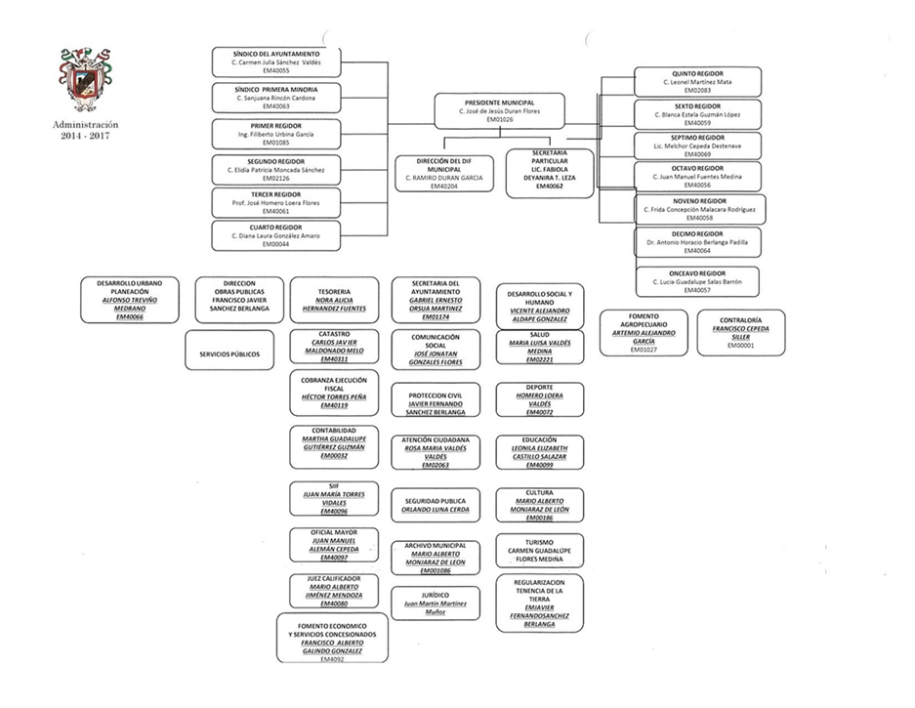

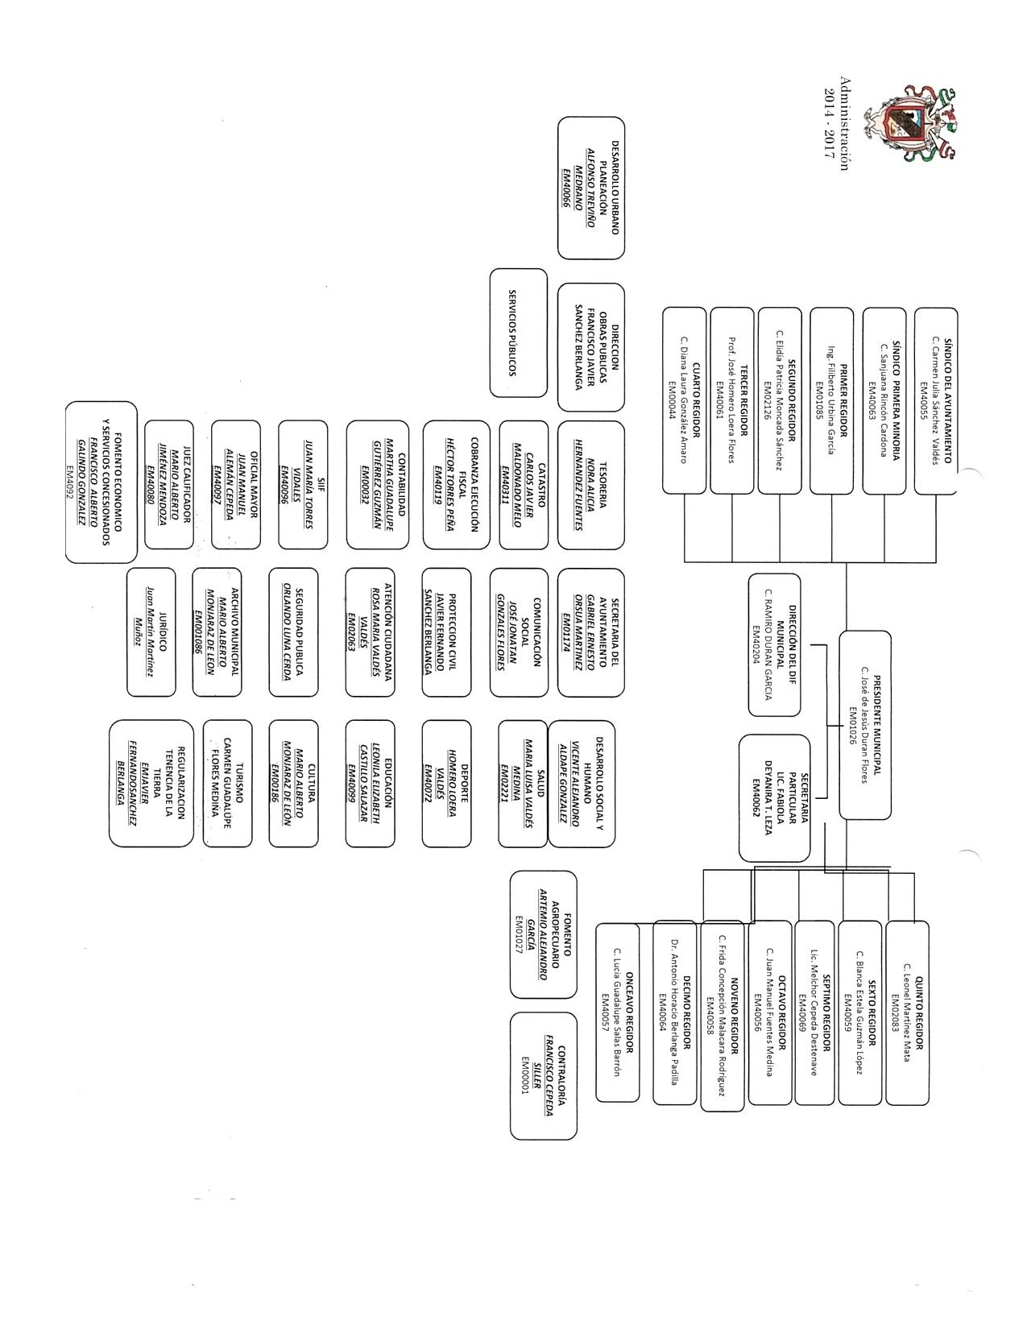

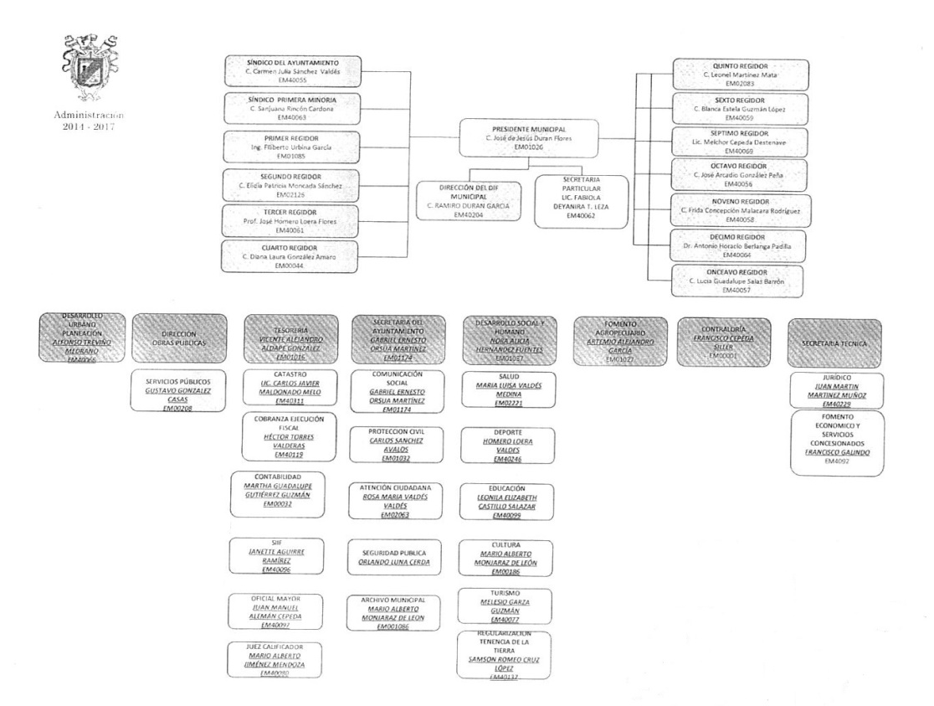

g) Fideicomisos, mandatos y análogos de los cuales es fideicomitente o fideicomisario:
Esta fracción no aplica para el Municipio de Arteaga, Coahuila de Zaragoza, en virtud de que no participa o no cuenta con ningún tipo de fideicomiso.

5. Bases de Preparación de los Estados Financieros:
Se informa que los Estados Financieros del Municipio de Arteaga, Coahuila de Zaragoza, se presentan:
- De acuerdo a la normatividad emitida por el CONAC y las disposiciones legales aplicables.
b) Los estados financieros se preparan sobre la base del valor histórico original, conforme a políticas contables de las entidades gubernamentales. A la fecha no se reconocen los efectos de la inflación en la información financiera, de acuerdo a las Normas de Información Financiera emitidas por el Consejo Mexicano para la Investigación y Desarrollo de Normas de Información Financiera, ni reconocen como pasivo las obligaciones actuales y futuras a favor de los trabajadores.

c) Los estados financieros, se elaboran de acuerdo a los postulados básicos emitidos por la CONAC:

- Sustancia económica
- Entes públicos
- Existencia permanente
- Revelación suficiente
- Importancia relativa
- Registro e Integración Presupuestaria
- Consolidación de la Información financiera
- Devengo contable
- Valuación
- Dualidad económica
- Consistencia

d) Normatividad supletoria: Manual de Contabilidad Gubernamental, Ley de Adquisiciones, Arrendamientos y Contratación de Servicios para el Estado de Coahuila de Zaragoza, Lineamientos Programáticos Municipales.

e) Para las entidades que por primera vez estén implementando la base devengado de acuerdo a la Ley de Contabilidad, deberán:

- Revelar las nuevas políticas de reconocimiento;

De conformidad con lo establecido por el CONAC:

INGRESOS
Devengado: Cuando exista jurídicamente el derecho al cobro.
Recaudado: Cuando existe el cobro o cualquier otro medio de pago.

EGRESOS:
Comprometido: Cuando se existe la aprobación por una autoridad competente de un acto administrativo, u otro instrumento jurídico que formaliza una relación jurídica con terceros para la adquisición de bienes y servicios.

Devengado: Cuando se reconoce de una obligación de pago a favor de terceros por la recepción de conformidad de bienes o servicios contratados.

Ejercido: Cuando se emite una cuenta por liquidar aprobada por la autoridad competente.
Pagado: Cuando se realiza la cancelación total o parcial de las obligaciones de pago.

- Su plan de implementación;
Los ingresos y egresos se reconocen y registran como tales en el momento en que se devengan. Sus fondos se reciben de lo que se recauda a través de la ley de ingresos así como también se cuenta con ingresos de la federación y del gobierno del estado.

- Revelar los cambios en las políticas, la clasificación y medición de las mismas, así como su impacto en la información financiera: A la fecha en el Municipio de Arteaga, no ha habido cambios en políticas, clasificación y medición de las mismas, así como su impacto en la información financiera

- Presentar los últimos estados financieros con la normatividad anteriormente utilizada con las nuevas políticas para fines de comparación en la transición a la base devengado: El Municipio de Arteaga desde el año 2014 ha presentado sus Estados Financieros de acuerdo a la normatividad, tal como lo pueden observar en el apartado respectivo de este Avance de Gestión Financiera.

6. Políticas de Contabilidad Significativas
Se informa sobre:

- Actualización: El Municipio no cuenta con ningún método para la actualización de activos, pasivos, hacienda pública.

b) Informar sobre la realización de operaciones en el extranjero y de sus efectos en la información financiera gubernamental: El Municipio de Arteaga no realiza operaciones en el extranjero.

c) Método de valuación de la inversión en acciones de Compañías subsidiarias no consolidadas y asociadas: El Municipio de Arteaga no cuenta con inversiones en compañías subsidiarias.
d) Sistema y método de valuación de inventarios y costo de lo vendido: El método utilizado es de acuerdo a lineamientos emitidos por la CONAC, en los que se describen la vida útil y porcentajes de depreciación, se evalúan las condiciones de los bienes y se dan de baja primeramente con la autorización del cabildo, y a su vez del inventario y contablemente.

e) Beneficios a empleados: El Municipio de Arteaga no cuenta con un sistema de pensiones o bien un programa para indemnización de empleados. Sin embargo el personal del Municipio de Arteaga cuenta con seguro social (IMSS) bajo la modalidad 43, y reciben sus vacaciones proporcionales según fecha de ingreso y 43 días de aguinaldo.

f) Provisiones: El Municipio de Arteaga no cuenta con ninguna provisión.

g) Reservas: El Municipio de Arteaga creo una reserva con el objeto de futuras indemnizaciones por un monto de $ 415,421.14, que se encuentra a plazos.

h) Cambios en políticas contables y corrección de errores junto con la revelación de los efectos que se tendrá en la información financiera del ente público, ya sea retrospectivos o prospectivos: El Municipio no realizo correcciones de errores en el presente trimestre.

i) Reclasificaciones: El Municipio de Arteaga únicamente realizo correcciones a egresos presupuestales del gasto.

j) Depuración y cancelación de saldos: El Municipio de Arteaga realizó la cancelación de saldos de la Cuenta Bancaria No. 11171002801.

7. Posición en Moneda Extranjera y Protección por Riesgo Cambiario

a) Activos en moneda extranjera: No se tienen activos en moneda extranjera.
b) Pasivos en moneda extranjera: No se tienen pasivos en moneda extranjera.
c) Posición en moneda extranjera: No se tienen operaciones en moneda extranjera.
d) Tipo de cambio: No se tienen operaciones en moneda extranjera.
e) Equivalente en moneda nacional: No se tienen operaciones en moneda extranjera.

8. Reporte Analítico del Activo

- Vida útil o porcentajes de depreciación, deterioro o amortización utilizados en los diferentes tipos de activos: El Municipio no ha realizado depreciaciones de activos.

- Cambios en el porcentaje de depreciación o valor residual de los activos: El Municipio no ha realizado depreciaciones de activos.
- Importe de los gastos capitalizados en el ejercicio, tanto financieros como de investigación y desarrollo: El Municipio no ha realizado gastos capitalizados en el ejercicio.
- Riesgos por tipo de cambio o tipo de interés de las inversiones financieras: El Municipio de Arteaga no cuenta inversiones financieras.

- Valor activado en el ejercicio de los bienes construidos por la entidad: El Municipio de Arteaga no ha integrado las construcciones de los edificios de las propiedades municipales.

- Otras circunstancias de carácter significativo que afecten el activo, tales como bienes en garantía, señalados en embargos, litigios, títulos de inversiones entregados en garantías, baja significativa del valor de inversiones financieras, etc.. El Municipio de Arteaga no tiene situaciones importantes que afecten los activos.

- Desmantelamiento de Activos, procedimientos, implicaciones, efectos contables. El Municipio de Arteaga no tiene desmantelamiento de activos, procedimientos, implicaciones, efectos contables.

- Administración de activos; planeación con el objetivo de que el ente los utilice de manera más efectiva: Se utilizan los activos con la operación y mantenimiento óptimo.

Adicionalmente, se deben incluir las explicaciones de las principales variaciones en el activo, en cuadros comparativos como sigue:

- Inversiones en valores: El Municipio de Arteaga no tiene inversiones en valores.

- Patrimonio de Organismos descentralizados de Control Presupuestario Indirecto: El Municipio de Arteaga no tiene Patrimonio en Organismos descentralizados de control presupuestario indirecto.

- Inversiones en empresas de participación mayoritaria: El Municipio de Arteaga no tiene inversiones en empresas.

- Inversiones en empresas de participación minoritaria: El Municipio de Arteaga no tiene inversiones en empresas.

- Patrimonio de organismos descentralizados de control presupuestario directo: El Municipio de Arteaga tiene registrado dentro de su patrimonio 2 estantes metálicos con 4 entrepaños color gris, uno con una valor de $ 0.00 y de $ 6,037.50, así como una motocicleta marca izuka modelo 2015 color rojo con No. de serie LF3PCJ506FB000023 con valor de $ 13,839.00, para el Sistema Municipal de Aguas y Saneamiento de Arteaga, Coahuila de Zaragoza.

9. Fideicomisos, Mandatos y Análogos

- Por ramo administrativo que los reporta: El Municipio no cuenta con Fideicomisos.
b) Enlistar los de mayor monto de disponibilidad, relacionando aquéllos que conforman el 80% de las disponibilidades: El Municipio no cuenta con Fideicomisos.

10. Reporte de la Recaudación

a) Análisis del comportamiento de la recaudación correspondiente al ente público o cualquier tipo de ingreso, de forma separada los ingresos locales de los federales.

En el Municipio de Arteaga se registran en el SIIF en forma separada los ingresos propios, las participaciones y las aportaciones federales así como estatales.

b) Proyección de la recaudación e ingresos en el mediano plazo: En el Municipio de Arteaga se pretende una proyección de recaudación de ingresos en el año 2017 conforme al Presupuesto de Ingresos Inicial por $ $ 111,809,220.77 recaudándose un monto de $ 19,476,910.33, que equivale a un 17.41 %.

11. Información sobre la Deuda y el Reporte Analítico de la Deuda

a) Utilizar al menos los siguientes indicadores: deuda respecto al PIB y deuda respecto a la recaudación tomando, como mínimo, un período igual o menor a 5 años: El Municipio de Arteaga, no contrato deuda en el primer trimestre del 2017.

- Información de manera agrupada por tipo de valor gubernamental o instrumento financiero en la que se consideren intereses, comisiones, tasa, perfil de vencimiento y otros gastos de la deuda: El Municipio de Arteaga, no contrato deuda en el presente trimestre.

12. Calificaciones otorgadas
Informar, tanto del ente público como cualquier transacción realizada, que haya sido sujeta a una calificación crediticia: El Municipio de Arteaga no cuenta con créditos.

13. Proceso de Mejora
a) Principales Políticas de control interno: El Municipio de Arteaga cuenta con políticas de control interno con estricto apego al presupuesto con racionalidad y transparencia.

b) Medidas de desempeño financiero, metas y alcance.
Se realizan acciones racionando los recursos en las diversas áreas de la administración municipal, a fin de cubrir las metas y poder cumplir con nuestro objetivo que es el de servir a la ciudadanía.

14. Información por Segmentos
Cuando se considere necesario el Municipio de Arteaga se encuentra en posibilidades de facilitar la información por segmentos o departamentos.

15. Eventos Posteriores al Cierre
A la fecha el Municipio de Arteaga no tiene hechos ocurridos en el periodo posterior al que informa, que proporcionen mayor evidencia sobre eventos que le afectan contablemente y que no se conocían a la fecha de cierre.

16. Partes Relacionadas
En el Municipio de Arteaga no existen partes relacionadas que pudieran ejercer influencia significativa sobre la toma de decisiones financieras y operativas.

C.P. FRANCISCO CEPEDA SILLER LIC. IRMA OLIVIA CAVAZOS GARZA
CONTRALOR MUNICIPAL TESORERA MUNICIPAL

